Ευρωπαϊκή Εβδομάδα Προγραμματισμού 08-23 Οκτωβρίου 2022
Το 10o Δημοτικό σχολείο Μυτιλήνης φέτος συμμετέχει στην Ευρωπαϊκή Εβδομάδα Προγραμματισμού CodeWeek2022.
Η Ευρωπαϊκή Εβδομάδα Προγραμματισμού είναι ένα κίνημα βάσης που το διαχειρίζονται εθελοντές και το υποστηρίζει η Ευρωπαϊκή Επιτροπή. Έχει ως στόχο να κάνει τον προγραμματισμό και τον ψηφιακό γραμματισμό προσιτό σε όλους, με διασκεδαστικό και ενδιαφέροντα τρόπο. Στα πλαίσια αυτού λοιπόν, προωθείται η δημιουργικότητα, η επίλυση προβλημάτων και η συνεργασία μέσω του προγραμματισμού και άλλων δραστηριοτήτων του τομέα της τεχνολογίας. Η εκμάθηση συγγραφής κώδικα μας βοηθάει να κατανοούμε τον κόσμο που εξελίσσεται ταχύτατα γύρω μας, να διευρύνουμε τις γνώσεις μας για τον τρόπο λειτουργίας της τεχνολογίας και να αναπτύσσουμε δεξιότητες και ικανότητες, ώστε να ανακαλύπτουμε νέες ιδέες και να καινοτομούμε.
Όλοι οι μαθητές συμμετείχαν στην εβδομάδα του κώδικα μέσα από κατάλληλες δραστηριότητες για την ηλικία και το επίπεδο γνώσεων και δεξιοτήτων τους.
Στα πλαίσια του μαθήματος των Τ.Π.Ε. δημιουργήθηκαν και ολοκληρώθηκαν οι 10 εκδηλώσεις που ακολουθούν:
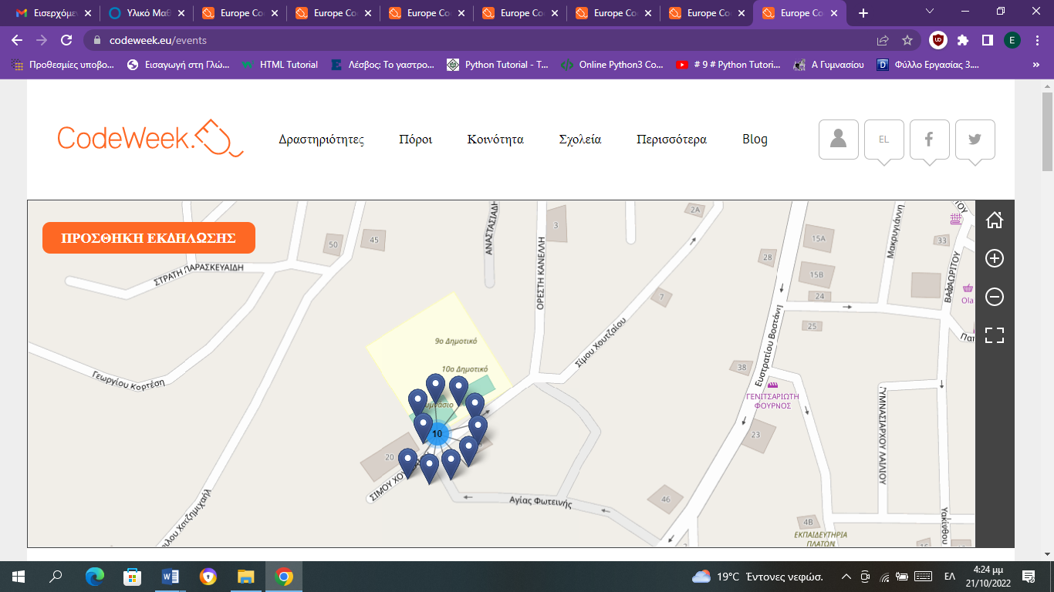

Τα γράμματα χορεύουν!!

https://codeweek.eu/view/485385/ta-ghrammata-khoreuoyn
Περιγραφή:
Σε αυτή την δραστηριότητα, οι μαθητές εισάγονται στις έννοιες του προγραμματισμού χρησιμοποιώντας το λογισμικό Scratch. Οι μαθητές σε ομάδες, εισάγουν ένα υπόβαθρο της αρεσκείας τους και έπειτα εισάγουν φιγούρες γραμμάτων σχηματίζοντας την φράση "CODE WEEK". Με τις κατάλληλες εντολές του προγράμματος, δίνουν κίνηση και ζωντάνια σε κάθε ένα από τα γράμματα.
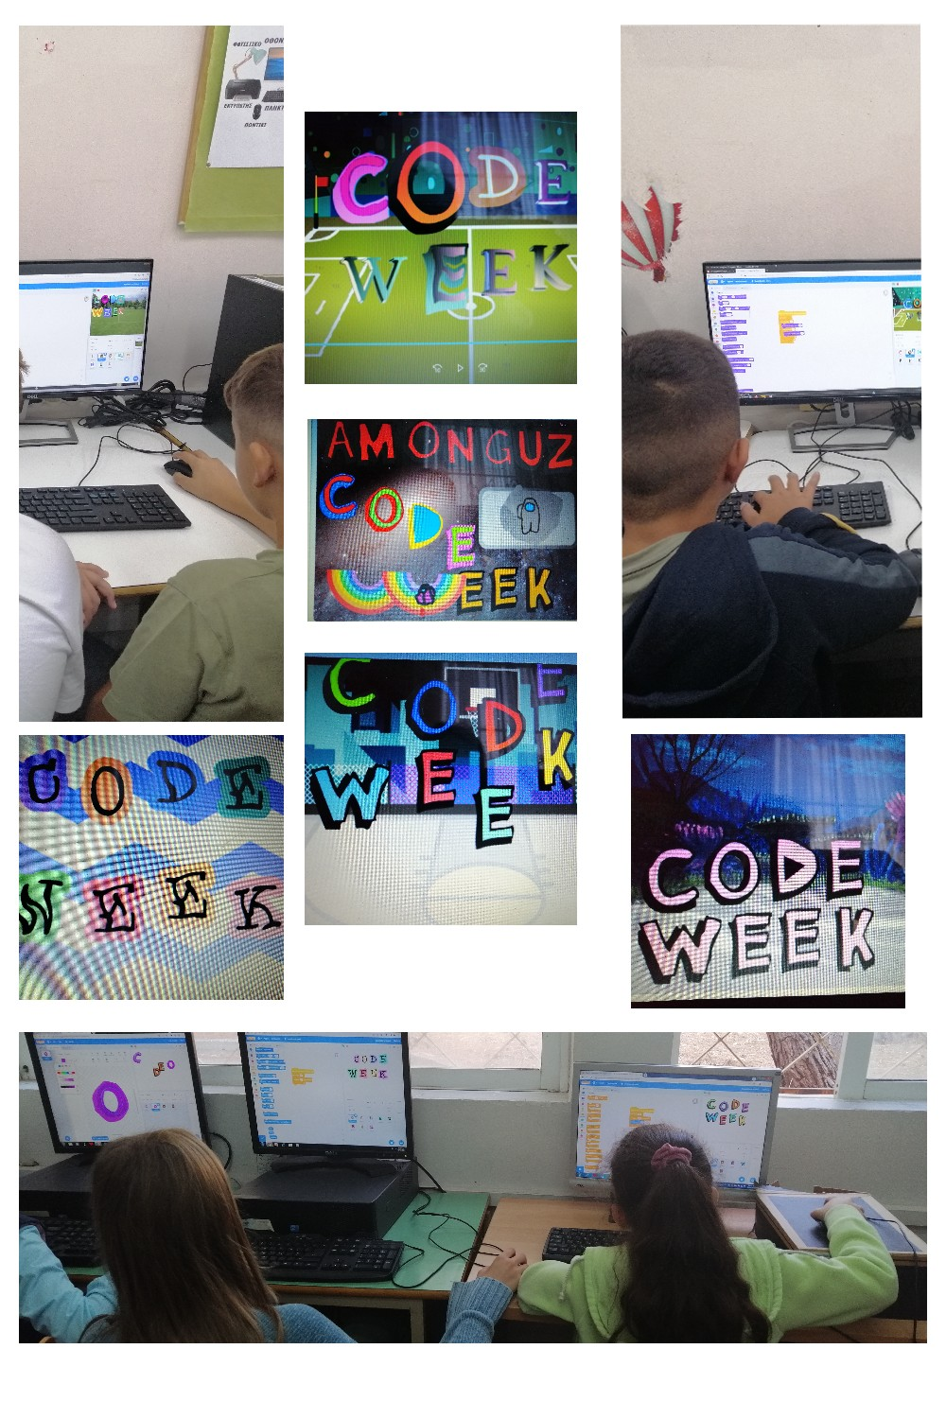

Φτιάχνω έναν ανεμιστήρα

https://codeweek.eu/view/485364/ftiakhno-enan-anemistira
Περιγραφή:
Σε αυτή την δραστηριότητα, οι μαθητές των μικρών τάξεων έρχονται σε επαφή με το αντικείμενο της ρομποτικής. Ακολουθούν τις οδηγίες και κατασκευάζουν έναν ανεμιστήρα ψύξης. Δίνοντας τις κατάλληλες προγραμματιστικές εντολές, οι έλικες του ανεμιστήρα γυρίζουν δεξιόστροφα για 15 δευτερόλεπτα και αριστερόστροφα για 15 δευτερόλεπτα. Αφού ολοκληρωθεί η κίνηση, θα παίξει ένας ήχος. Για την ολοκλήρωση του πρότζεκτ χρησιμοποιούμε το σετ ρομποτικής και το λογισμικό Lego WeDo 2.0.

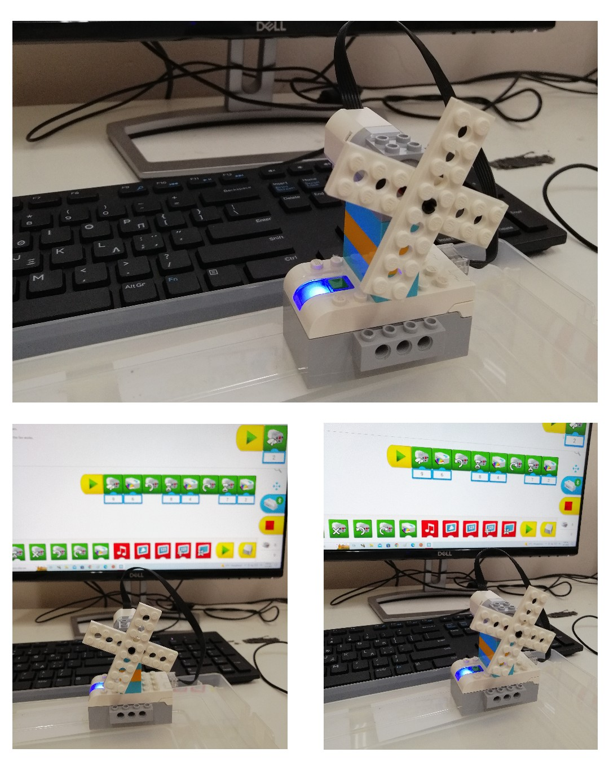

Το ρομπότ μαντεύει το σχέδιό μου!

https://codeweek.eu/view/501525/to-rompot-manteuei-to-skhedio-moy
Περιγραφή:
Σε αυτή την δραστηριότητα οι μαθητές των μικρών τάξεων εισάγονται στην έννοια της τεχνητής νοημοσύνης. Αφού μιλήσαμε και ορίσαμε τον όρο τεχνητή νοημοσύνη, ανοίξαμε τους υπολογιστές και μπήκαμε στην εφαρμογή της Google. To ρομπότ ζητούσε από τα παιδιά να κάνουν ένα συγκεκριμένο σχέδιο. Κατά την διάρκεια του σχεδιασμού το ρομπότ προσπαθούσε να ερμηνεύσει το σχέδιο που έκαναν τα παιδιά. Τους έδινε δηλαδή ένα είδος ανατροφοδότηση για το αν πλησιάζουν στο σχέδιο που τους ζητήθηκε ή όχι. Μετά από την ολοκλήρωση 4 σχεδίων, το ρομπότ τους ανακοινώνει το ποσοστό των επιτυχημένων προσπαθειών.
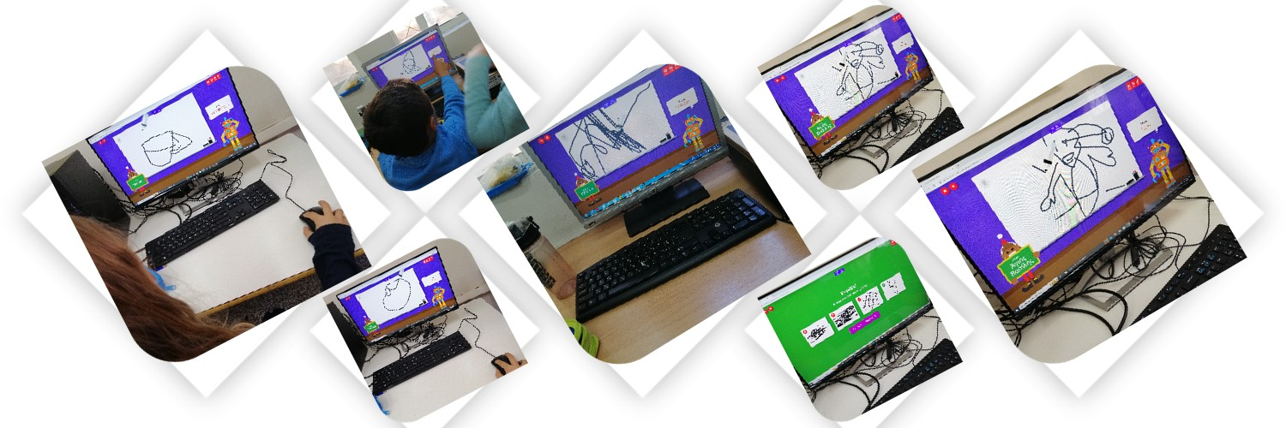

Βοηθάμε τον Steve και την Alex να ανοίξουν το μυστικό σεντούκι!!

https://codeweek.eu/view/494843/boithame-ton-steve-kai-tin-alex-na-aniksoyn-to-mistiko-sentouki
Περιγραφή:
Σε αυτή την δραστηριότητα οι μαθητές καλούνται να προγραμματίσουν τον Steve και την Alex από το παιχνίδι minecraft ώστε να ανοίξουν το μυστικό σεντούκι και να ολοκληρώσουν τις αποστολές τους. Η δραστηριότητα βρίσκεται στην σελίδα: code.orgμαθήματα.

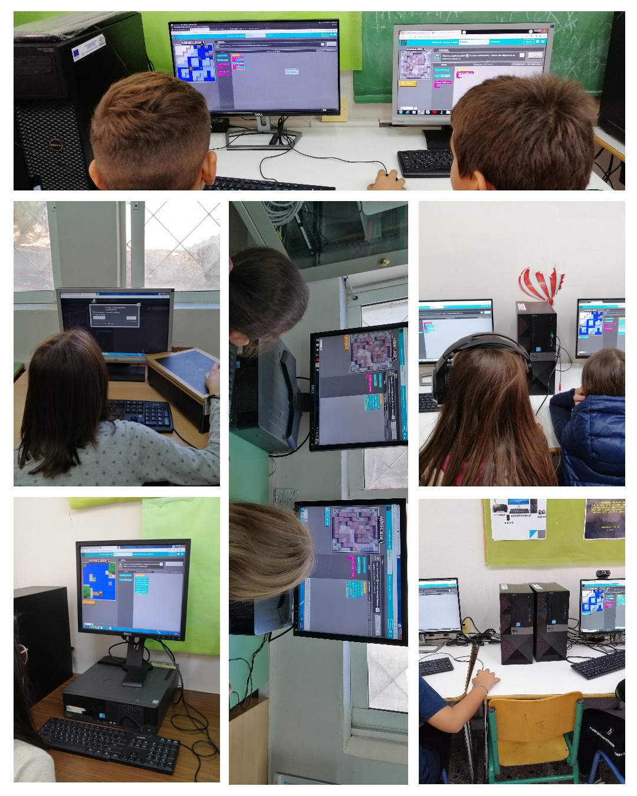

Σπάσε τον κώδικα και βρες το μυστικό σχέδιο..

https://codeweek.eu/view/485401/bres-to-mistiko-skhedio
Περιγραφή:
Σε αυτή την δραστηριότητα οι μαθητές καλούνται να σπάσουν τον κώδικα και να χρωματίσουν τα κουτάκια με το κατάλληλο χρώμα ώστε να αποκαλυφθεί η κρυμμένη εικόνα. Η δραστηριότητα πραγματοποιείται σε χαρτί.

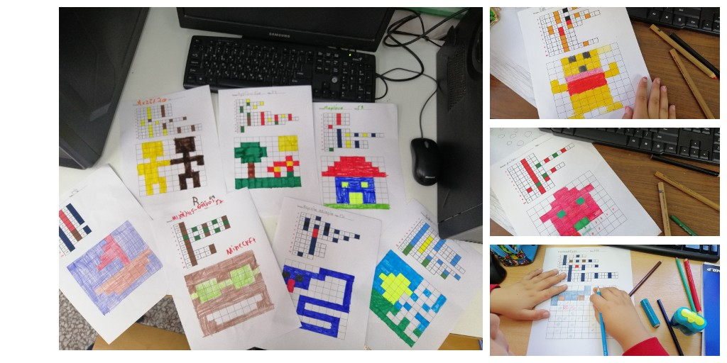

Αποκαλύπτω την μυστική έκφραση..

https://codeweek.eu/view/485392/apokalypto-tin-mistiki-ekfrasi
Περιγραφή:
Η συγκεκριμένη δραστηριότητα έχει σκοπό να εισάγει τους μαθητές στην έννοια του δυαδικού συστήματος. Το σύστημα κωδικοποίησης με 0 και 1 με το οποίο οι υπολογιστές καταλαβαίνουν τα δεδομένα. Για τις απαιτήσεις της δραστηριότητας δημιουργείται ένα κωδικοποιημένο αλφάβητο με σύμβολα. Οι μαθητές καλούνται:
- να αποκωδικοποιήσουν ένα κρυμμένο μήνυμα,
- να γράψουν το όνομά τους με την χρήση του καινούριου αλφαβήτου και
- να γράψουν ένα δικό τους μήνυμα, το οποίο θα αποκωδικοποιήσει ένας συμμαθητής του.

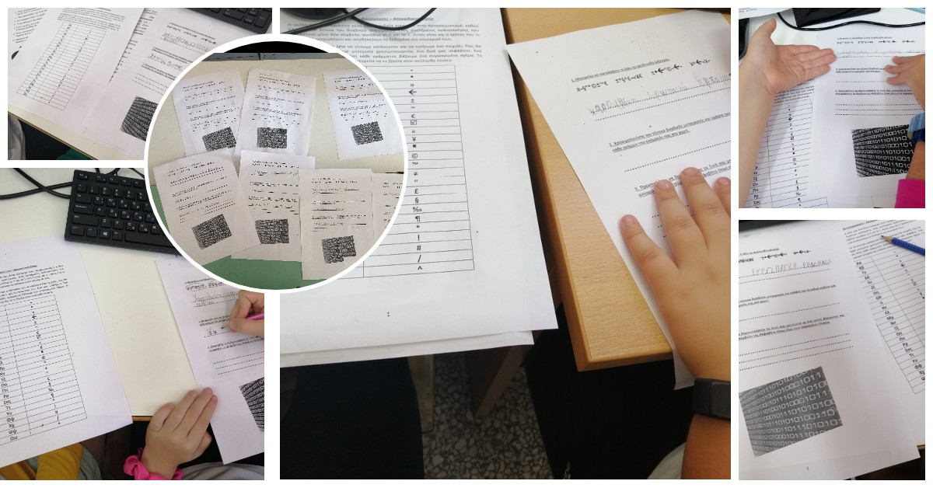

Η Έλσα και η Άννα σε νέες περιπέτειες...

https://codeweek.eu/view/485349/h-elsa-kai-i-anna-se-nees-peripeteies
Περιγραφή:
Στην δραστηριότητα αυτή, βοηθάμε την Έλσα και την Άννα να εξερευνήσουν την ομορφιά του πάγου με την χρήση εντολών επανάληψης. Η δραστηριότητα βρίσκεται στα μαθήματα της ιστοσελίδας code.org

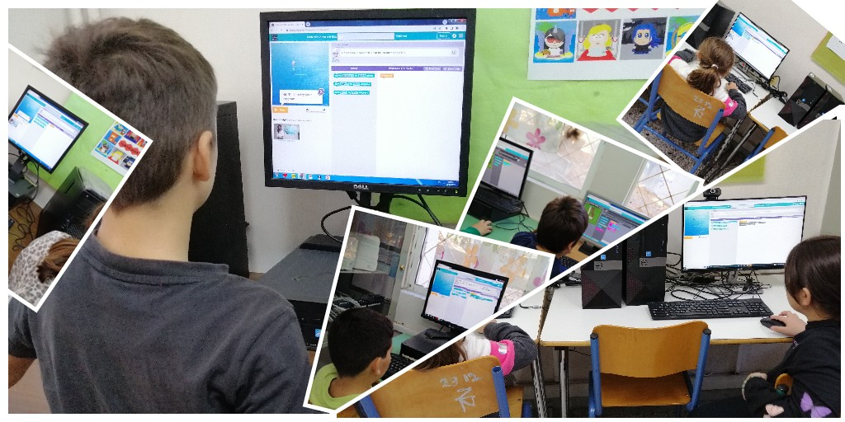

Οδήγησε τον πειρατή στο πλοίο του..

https://codeweek.eu/view/495122/odighise-ton-peirati-sto-plio-toy
Περιγραφή:
Σε αυτή την δραστηριότητα, οι μαθητές της Α' δημοτικού εισάγονται στην έννοια του προγραμματισμού μέσω των εντολών ακολουθίας. Συγκεκριμένα, θα χρειαστεί να βοηθήσουν τον πειρατή να μαζέψει τους χάρτες, να αποφύγει τα εμπόδια, να πάρει τα σεντούκια με τον χρυσό και να επιστρέψει στο πλοίο του. Οι μαθητές καλούνται να σχεδιάσουν στο χαρτί 2 εναλλακτικές διαδρομές προκειμένου ο πειρατής να φθάσει σώος στο πλοίο του!

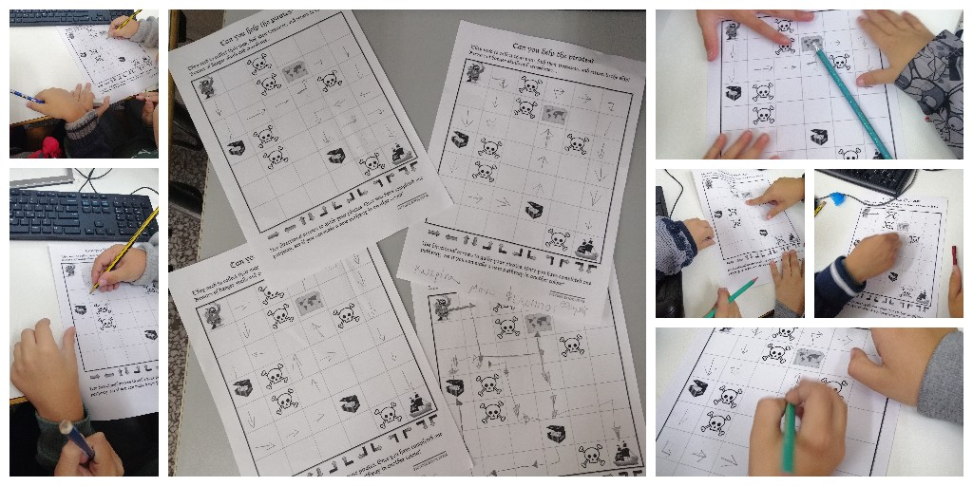

Ο Fuzz θέλει να βγει από τον λαβύρινθο!!

https://codeweek.eu/view/498038/o-fuzz-thelei-na-vghei-apo-ton-lavyrintho
Περιγραφή:
Σε αυτή την δραστηριότητα, οι μαθητές καλούνται να σχεδιάσουν τα βέλη που λείπουν ώστε να βοηθήσουν τον Fuzz να ακολουθήσει την σωστή κατεύθυνση και να φτάσει στο τέλος του λαβύρινθου. Η δραστηριότητα εισάγει στην έννοια του προγραμματισμού μέσω των εντολών ακολουθίας και πραγματοποιείται στο χαρτί.

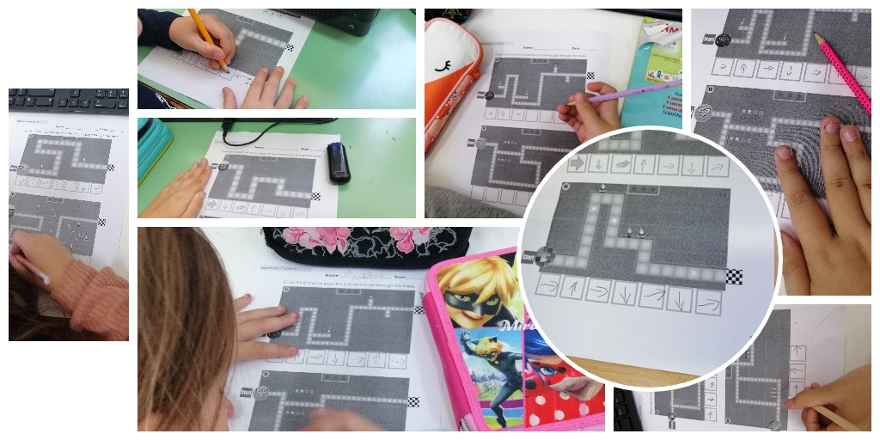

Βοηθάω το κουνελάκι να φάει όσα περισσότερα καρότα μπορεί!!

https://codeweek.eu/view/485288/boithao-to-koynelaki-na-faei-osa-perissotera-karota-mpori
Περιγραφή:
Σε αυτή την δραστηριότητα, οι μαθητές της Α' τάξης εισάγονται στον προγραμματισμό βοηθώντας το κουνελάκι να πάρει όσα πιο πολλά καρότα μπορεί. Η δραστηριότητα πραγματοποιείται σε χαρτί και κάθε μαθητής έχει το δικό του φύλλο εργασίας. Κόβει τα βελάκια και με την κόλλα του φτιάχνει εκείνη την διαδρομή που θεωρεί καταλληλότερη ώστε το κουνελάκι να φάει τα περισσότερα καρότα.

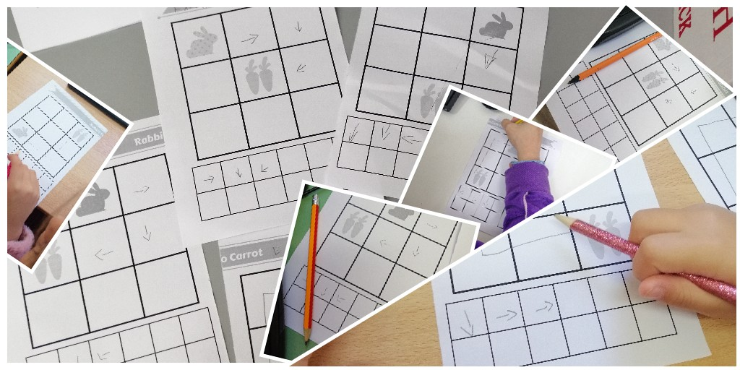

Με τις δραστηριότητές μας συνδέθηκαν, με τον κωδικό code4all cw22-1AqU1, σχολεία από όλη την Ελλάδα με τουλάχιστον 265 δραστηριότητες.

